Resolución del Pleno del Instituto de Transparencia, Acceso a la Información Pública y Protección de Datos Personales del Estado de México y Municipios, con domicilio en Metepec, Estado de México, de fecha once de mayo del dos mil veintidós.
Visto el expediente formado con motivo del recurso de revisión 02129/INFOEM/IP/RR/2022, interpuesto por un particular de manera anónima, en lo sucesivo la parte Recurrente, en contra de la respuesta del Ayuntamiento de Metepec, en lo sucesivo el Sujeto Obligado, se procede a dictar la presente resolución con base en los siguientes:
A N T E C E D E N T E S
1. Solicitud de acceso a la información. En fecha diez de enero de dos mil veintidós, la parte Recurrente presentó a través del Sistema de Acceso a la Información Mexiquense, en lo subsecuente el SAIMEX ante el Sujeto Obligado, la solicitud de acceso a la información pública, a la que se le asignó el número de folio 00489/METEPEC/IP/2022, mediante la cual requirió la información siguiente:
“Se solicita conocer cuales fueron las medidas sanitarias para el ingreso de tantas personas al Palacio Municipal de Metepec. El Presidente nos prometió que existirían todas las medidas para evitar la propagación del COVID, pero estaba sin cubrebocas, a menos de un metro de distancia de menores y adultos mayores comiendo unas papas. Se requiere soporte documental de lo que manifieste el Ayuntamiento en su respuesta.” (Sic) (Énfasis añadido)
Modalidad de Entrega de la información: A través del SAIMEX
2. Prórroga. En fecha veintinueve de enero de dos mil veintidós, el Sujeto Obligado notificó al particular la prórroga para atender su solicitud de información, medularmente en los siguientes términos:
“Con fundamento en el artículo 163 de la Ley de Transparencia y Acceso a la Información Pública del Estado de México y Municipios, se le hace de su conocimiento que el plazo de 15 días hábiles para atender su solicitud de información ha sido prorrogado por 7 días en virtud de las siguientes razones:
METEPEC, ESTADO DE MEXICO, ENERO DEL AÑO 2022. ASUNTO: EL QUE SE INDICA A QUIEN CORRESPONDA P R E S E N T E. Por medio de este conducto y con fundamento en lo dispuesto por los artículos 53, fracción VI y 163 de la Ley de Transparencia y Acceso a la Información Pública del Estado de México y Municipios, me permito notificarle la ampliación del plazo por siete días más, aprobado por el comité de transparencia del Ayuntamiento de Metepec, Estado de México, mediante la primera sesión extraordinaria de fecha 21 de enero de 2022 Por lo anterior, se adjunta el acta del comité No CT/MET/1RASE/2022. Sin más por el momento quedo a sus órdenes. ATENTAMENTE GERARDO ARTURO OZUNA MARTÍNEZ JEFE DE LA UNIDAD DE TRANSPARENCIA
Lic. Gerardo Arturo Ozuna Martínez
Responsable de la Unidad de Transparencia”
Archivos adjuntos:
“acta primera sesion extraordinaria.pdf”: Consistente en el acta de la Primera Sesión Extraordinaria del Comité de Transparencia del Ayuntamiento de Metepec, Estado de México, celebrada el 21 de enero de 2022, mediante la cual se aprobó la ampliación de un plazo de 7 días para la atención de la solicitud de información a la que recayó el presente recurso de revisión:
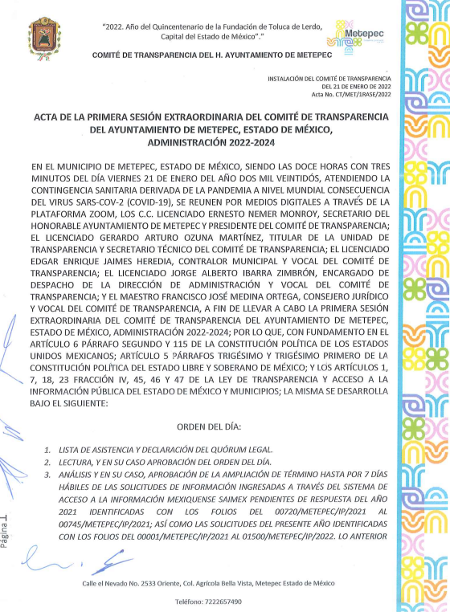

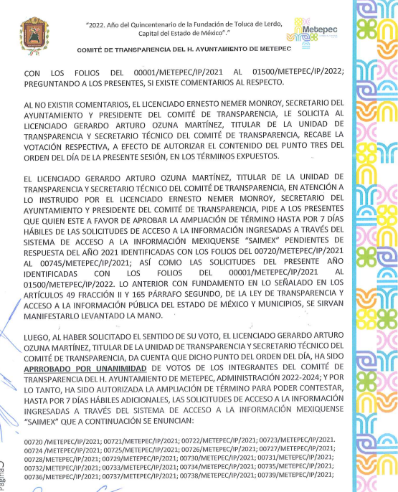



2. Respuesta. En fecha diez de febrero de dos mil veintidós, el Sujeto Obligado a través del SAIMEX notificó su respuesta a la solicitud de información sustancialmente en los siguientes términos:
“En respuesta a la solicitud recibida, nos permitimos hacer de su conocimiento que con fundamento en el artículo 53, Fracciones: II, V y VI de la Ley de Transparencia y Acceso a la Información Pública del Estado de México y Municipios, le contestamos que:
C. SOLICITANTE P R E S E N T E. En respuesta a la solicitud número 00489/METEPEC/IP/2022, recibida por medio del Sistema de Acceso a la Información Mexiquense (SAIMEX). Al respecto, le informo que esta Unidad de Transparencia turnó la solicitud antes mencionada a los Servidores Públicos Habilitados que de conformidad con las funciones y atribuciones conferidas en términos de la Ley Orgánica Municipal del Estado de México y demás disposiciones legales aplicables les corresponde la generación, recopilación, administración, manejo, procesamiento, archivo y conservación de la información, y habiendo realizado una búsqueda exhaustiva de ésta, se anexa la respuesta del Servidor Público habilitado. Lo anterior con fundamento en lo establecido por los artículos 12, 18, 19, 53 fracción VI, 160 y 162 de la Ley de Transparencia y Acceso a la Información Pública del Estado de México. Sin más por el momento, me despido de usted, reiterando estar a sus órdenes. ATENTAMENTE Lic. Gerardo Arturo Ozuna Martínez Titular de la Unidad de Transparencia
ATENTAMENTE
Lic. Gerardo Arturo Ozuna Martínez”
(Sic)
Archivo adjunto:
“TRANSP-6.pdf”: Consiste en el oficio CPCyB/075/2022, mediante el cual, el Coordinador de Protección Civil y Bomberos manifestó que no organizó el ingreso de las personas al Palacio Municipal de Metepec, por lo que no cuenta con las medidas al respecto.
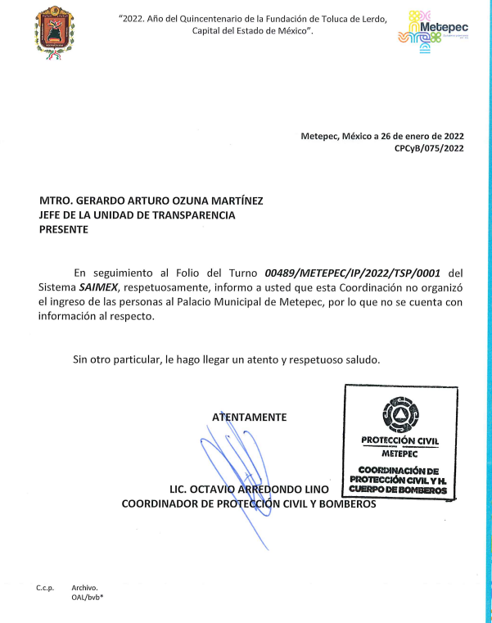
3. Interposición del recurso de revisión. Inconforme con la respuesta, la Recurrente interpuso el recurso de revisión materia del presente estudio el día veintiocho de febrero de dos mil veintidós, en el que expresó lo siguiente:
a) Acto impugnado:

“La respuesta proporcionada por el Sujeto Obligado.” (Sic)

b) Razones o motivos de inconformidad:
“La respuesta proporcionada por el sujeto obligado está repleta de deficiencias al incumplir con diversas disposiciones explícitamente señaladas por la Ley de Transparencia y Acceso a la Información Pública. De conformidad con el artículo 6º, Apartado A, fracción I, en la interpretación del derecho de acceso a la información pública deberá prevalecer el principio de máxima publicidad, es decir, que toda la información en posesión de los sujetos obligados será pública, completa, oportuna y accesible, sujeta a un claro régimen de excepciones que deberán estar definidas y ser además legítimas y estrictamente necesarias en una sociedad democrática. Por lo tanto, se arriba que el derecho de acceso a la información se garantiza mediante el manejo y la conservación del patrimonio documental para posteriormente facilitar el acceso a la información en posesión de sujetos obligados. En relación directa con ello, resultan relevantes los artículos 4, 12, 18, 19 y 24 último párrafo de la Ley de Transparencia y Acceso a la Información Pública del Estado de México y Municipios Por otra parte, se estima que el Sujeto Obligado no dio cabal cumplimiento al procedimiento para la atención a las solicitudes de acceso a la información, establecido en los artículos 151, 160, 162, 163, 164, 165 y 166, de la Ley de Transparencia y Acceso a la Información Pública del Estado de México y Municipios. Siendo a su vez, el sujeto obligado omiso en las formalidades de clasificación de información en los casos procedentes, en términos de los artículos 47, 48, 49, fracciones II, VIII, IX, XII, XVI, 50, fracción X, 58, fracción V, 122, 130, 131, 133, 134, 135, 137, 140, 143 y 149 de la Ley referida con antelación. En este sentido, el sujeto obligado se encuentra constreñido a entregar la información solicitada, en los formatos que obren en sus archivos y por el medio de notificación seleccionado, siguiendo el procedimiento señalado en la propia Ley de Transparencia y Acceso a la Información Pública del Estado de México y Municipios. Por lo anteriormente expuesto se solicita al Pleno del Instituto de Transparencia, Acceso a la Información Pública y Protección de Datos Personales del Estado de México y Municipios tenga a bien ordenar al sujeto obligado de mérito la entrega de la información solicitada, en versión digital y pública, de ser el caso, en el formato en que se encuentre. Asimismo, de conformidad con el artículo 223 de la multicitada Ley de transparencia local, se solicita al Instituto dar vista a la Contraloría Interna y Órgano de Control y Vigilancia en términos de la Ley de Responsabilidades de los Servidores Públicos del Estado y Municipios, para que determine el grado de responsabilidad de quienes incumplan con las obligaciones de la Ley, al considerar posibles causas de responsabilidad administrativa por el incumplimiento a lo anteriormente expuesto, aunado a los supuestos normativos aplicables, previstos por el artículo 222 del mismo ordenamiento jurídico. No omito mencionar que el sujeto obligado omitió en su respuesta informar a los interesados el derecho y plazo que tienen para promover recurso de revisión, de acuerdo a lo señalado por el artículo 177 de la ley en mención.” (Sic) (Énfasis añadido)

4. Turno. De conformidad con el artículo 185 fracción I de la Ley de Transparencia y Acceso a la Información Pública del Estado de México y Municipios vigente, el presente recurso de revisión se turnó por el sistema electrónico del Instituto de Transparencia, Acceso a la Información Pública y Protección de Datos Personales del Estado de México y Municipios, a la Comisionada Guadalupe Ramírez Peña para su análisis, estudio, elaboración del proyecto y presentación ante el Pleno de este Instituto.

5. Admisión del Recurso. El día cuatro de marzo de dos mil veintidós se admitió a trámite el presente recurso de revisión a efecto de integrar el expediente respectivo; fue puesto a disposición de las partes por siete días hábiles para que ofrecieran pruebas y manifestaran lo que a su derecho convenga.

6. Manifestaciones. De constancias del expediente electrónico del SAIMEX, se observa que el Sujeto Obligado fue omiso en rendir su informe justificado, asimismo cabe señalar que la Recurrente fue omisa en emitir pronunciamientos, ofrecer pruebas o alegatos, por lo que se tiene por precluido su derecho.

7.- Ampliación del plazo para emitir resolución. El tres de mayo de dos mil veintidós, se notificó a las partes el Acuerdo de Ampliación de Plazo para resolver el medio de impugnación que nos ocupa, en términos de lo dispuesto por el artículo 181, párrafo tercero de la Ley de Transparencia y Acceso a la Información Pública del Estado de México y Municipios; lo anterior a fin de aminorar los efectos que conlleva.
8. Cierre de Instrucción. Una vez transcurrido el plazo otorgado para que las partes manifestaran lo que a su derecho conviniera, y siguiendo los trámites correspondientes con fundamento en el artículo 185 fracción VI de la Ley de Transparencia y Acceso a la Información Pública del Estado de México y Municipios, el día diez de mayo de dos mil veintidós, se procedió a decretar el cierre de instrucción respectivo y no existiendo diligencia pendiente de desahogo, se ordenó emitir la resolución que conforme a derecho proceda.
CONSIDERANDO
Primero. Competencia. El Instituto de Transparencia, Acceso a la Información Pública y Protección de Datos Personales del Estado de México y Municipios, es competente para conocer y resolver el presente recurso de revisión interpuesto por la parte recurrente, conforme a lo dispuesto en los artículos 6, apartado A de la Constitución Política de los Estados Unidos Mexicanos; 5, párrafos trigésimo, trigésimo primero y trigésimo segundo; de la Constitución Política del Estado Libre y Soberano de México; 1, 2, fracción II; 13, 29, 36, fracciones I y II; 176, 178, 179, 181 párrafo tercero y 185 de la Ley Transparencia y Acceso a la Información Pública del Estado de México y Municipios; 9, fracciones I y XXIV y 11 del Reglamento Interior del Instituto de Transparencia, Acceso a la Información Pública y Protección de Datos Personales del Estado de México y Municipios.
Segundo. Oportunidad y Procedibilidad. De conformidad con los requisitos de oportunidad que debe reunir el recurso de revisión interpuesto, previsto en el artículo 178, párrafo primero de la Ley de Transparencia y Acceso a la Información Pública del Estado de México y Municipios vigente, en la especie se advierte que el presente medio de impugnación fue interpuesto dentro del plazo de quince días previsto en el dispositivo referido, toda vez que el Sujeto Obligado emitió su respuesta el día diez de febrero de dos mil veintidós, mientras que el solicitante presentó su recurso de revisión el día veintiocho de febrero de dos mil veintidós, esto es, al décimo segundo día hábil siguiente en que tuvo conocimiento de la respuesta impugnada, de tal forma, se considera que la interposición del presente medio de impugnación se encuentra dentro de los márgenes temporales previstos en el citado precepto legal.
Ahora bien, por cuanto hace a la procedibilidad del recurso de revisión, es de suma importancia señalar que la parte Recurrente, no señaló nombre o seudónimo con el cual desee ser identificado, como se advierte en el detalle de seguimiento del SAIMEX, no obstante lo anterior, no proporcionar el nombre no es motivo para archivar la solicitud de acceso a la información pública como concluida, conforme a lo previsto en el artículo 155, penúltimo párrafo de la Ley de Transparencia y Acceso a la Información Pública del Estado de México y Municipios que establece lo siguiente:
"Las solicitudes anónimas, con nombre incompleto o seudónimo serán procedentes para su trámite por parte del sujeto obligado ante quien se presente. No podrá requerirse información adicional con motivo del nombre proporcionado por el solicitante."
Así las cosas, se concluye la acreditación plena de todos y cada uno de los elementos formales exigidos por el artículo 180 de la Ley de Transparencia y Acceso a la Información Pública del Estado de México y Municipios, y en consecuencia resulta conforme a derecho entrar al estudio de fondo y resolver el presente medio de impugnación, al actualizarse lo dispuesto en los artículos 176 y 179 fracción I del ordenamiento legal citado, que establecen los supuestos en que puede interponerse el recurso de revisión:
“Artículo 176. El recurso de revisión es la garantía secundaria mediante la cual se pretende reparar cualquier posible afectación al derecho de acceso a la información pública en términos del presente y del siguiente Capítulo.
Artículo 179. El recurso de revisión es un medio de protección que la Ley otorga a los particulares, para hacer valer su derecho de acceso a la información pública, y procederá en contra de las siguientes causas:
I. La negativa a la información solicitada;
… ”
(Énfasis añadido)
Tercero. Materia de la revisión. De la revisión a las constancias y documentos que obran en el expediente electrónico se advierte, que el tema sobre el que este Organismo Garante de Transparencia y Acceso a la Información se pronunciará será: verificar si la respuesta otorgada por el Sujeto Obligado es adecuada y suficiente para satisfacer el derecho de acceso a la información pública de la parte Recurrente, o en su defecto, en caso de ser procedente, ordenar la entrega de información oportuna.
Cuarto. Estudio del asunto. En primer término, se estima pertinente mencionar que el derecho de acceso a la información está consagrado en instrumentos internacionales de los cuales el Estado Mexicano se ha adherido, sin oponer reserva alguna sobre lo que nos interesa, adoptando dichas disposiciones al Derecho Interno, específicamente a nivel Constitucional, tal y como lo prevén los arábigos 1 párrafos primero, segundo y tercero y 6 apartado A fracciones I, II, III, IV, V, VI y VII que a la letra señalan:
Artículo 1o. En los Estados Unidos Mexicanos todas las personas gozarán de los derechos humanos reconocidos en esta Constitución y en los tratados internacionales de los que el Estado Mexicano sea parte, así como de las garantías para su protección, cuyo ejercicio no podrá restringirse ni suspenderse, salvo en los casos y bajo las condiciones que esta Constitución establece.
Las normas relativas a los derechos humanos se interpretarán de conformidad con esta Constitución y con los tratados internacionales de la materia favoreciendo en todo tiempo a las personas la protección más amplia.
Todas las autoridades, en el ámbito de sus competencias, tienen la obligación de promover, respetar, proteger y garantizar los derechos humanos de conformidad con los principios de universalidad, interdependencia, indivisibilidad y progresividad. En consecuencia, el Estado deberá prevenir, investigar, sancionar y reparar las violaciones a los derechos humanos, en los términos que establezca la ley
[…]
“Artículo 6o.
[...]
A. Para el ejercicio del derecho de acceso a la información, la Federación y las entidades federativas, en el ámbito de sus respectivas competencias, se regirán por los siguientes principios y bases:

I. Toda la información en posesión de cualquier autoridad, entidad, órgano y organismo de los Poderes Ejecutivo, Legislativo y Judicial, órganos autónomos, partidos políticos, fideicomisos y fondos públicos, así como de cualquier persona física, moral o sindicato que reciba y ejerza recursos públicos o realice actos de autoridad en el ámbito federal, estatal y municipal, es pública y sólo podrá ser reservada temporalmente por razones de interés público y seguridad nacional, en los términos que fijen las leyes. En la interpretación de este derecho deberá prevalecer el principio de máxima publicidad. Los sujetos obligados deberán documentar todo acto que derive del ejercicio de sus facultades, competencias o funciones, la ley determinará los supuestos específicos bajo los cuales procederá la declaración de inexistencia de la información.

II. La información que se refiere a la vida privada y los datos personales será protegida en los términos y con las excepciones que fijen las leyes.

III. Toda persona, sin necesidad de acreditar interés alguno o justificar su utilización, tendrá acceso gratuito a la información pública, a sus datos personales o a la rectificación de éstos.

IV. Se establecerán mecanismos de acceso a la información y procedimientos de revisión expeditos que se sustanciarán ante los organismos autónomos especializados e imparciales que establece esta Constitución.

V. Los sujetos obligados deberán preservar sus documentos en archivos administrativos actualizados y publicarán, a través de los medios electrónicos disponibles, la información completa y actualizada sobre el ejercicio de los recursos públicos y los indicadores que permitan rendir cuenta del cumplimiento de sus objetivos y de los resultados obtenidos.

VI. Las leyes determinarán la manera en que los sujetos obligados deberán hacer pública la información relativa a los recursos públicos que entreguen a personas físicas o morales.

VII. La inobservancia a las disposiciones en materia de acceso a la información pública será sancionada en los términos que dispongan las leyes. [...]

Así, de la interpretación sistémica de los numerales inmersos en los instrumentos legales Internacionales y Nacional, el derecho de acceso a la información es un derecho del cual goza toda persona sin discriminación alguna, el cual se ejerce ante los Poderes del Estado, entidades, dependencias o cualquiera persona física o moral que reciba y ejerza recursos públicos, siendo pública toda la información que posean con las excepciones enmarcadas, para lo cual queda demostrado que el presente Sujeto Obligado debe cumplir con dichos dispositivos legales.
Esto es, que cualquier persona tiene el derecho al acceso de la información pública, información que consiste en aquella que sea generada, obtenida, adquirida, transformada, administrada o en posesión de los Sujetos Obligados, como así también lo señala la Ley de Transparencia y Acceso a la Información Pública del Estado de México y Municipios en su artículo 4, que toda la información generada, obtenida, adquirida, transformada, administrada o en posesión de los sujetos obligados, es pública y accesible, de manera permanente a cualquier persona, privilegiando el principio de máxima publicidad, como así lo establece dicha determinación, que a continuación se transcribe para un mejor entendimiento:
“Artículo 4. El derecho humano de acceso a la información pública es la prerrogativa de las personas para buscar, difundir, investigar, recabar, recibir y solicitar información pública, sin necesidad de acreditar personalidad ni interés jurídico.
Toda la información generada, obtenida, adquirida, transformada, administrada o en posesión de los sujetos obligados es pública y accesible de manera permanente a cualquier persona, en los términos y condiciones que se establezcan en los tratados internacionales de los que el Estado mexicano sea parte, en la Ley General, la presente Ley y demás disposiciones de la materia, privilegiando el principio de máxima publicidad de la información. Solo podrá ser clasificada excepcionalmente Ley de Transparencia y Acceso a la Información Pública del Estado de México y Municipios 29 como reservada temporalmente por razones de interés público, en los términos de las causas legítimas y estrictamente necesarias previstas por esta Ley.
Los sujetos obligados deben poner en práctica, políticas y programas de acceso a la información que se apeguen a criterios de publicidad, veracidad, oportunidad, precisión y suficiencia en beneficio de los solicitantes.”(Sic)

De lo precedente, se desprende que los Sujetos Obligados tiene la obligación o deber de atender las solicitudes de acceso a la información pública que se les hagan de su conocimiento y proporcionar la información pública que obren en su poder como así lo establece el artículo 12 de la Ley de Transparencia y Acceso a la Información Pública del Estado de México y Municipios, el cual a la letra dice:

“Artículo 12. Quienes generen, recopilen, administren, manejen, procesen, archiven o conserven información pública serán responsables de la misma en los términos de las disposiciones jurídicas aplicables.

Los sujetos obligados sólo proporcionarán la información pública que se les requiera y que obre en sus archivos y en el estado en que ésta se encuentre. La obligación de proporcionar información no comprende el procesamiento de la misma, ni el presentarla conforme al interés del solicitante; no estarán obligados a generarla, resumirla, efectuar cálculos o practicar investigaciones.” (Sic)

Es decir, que el derecho de acceso a la información pública se satisface en aquellos casos en que se entregue documento en que conste la información requerida, toda vez que, los Sujetos Obligados no tienen el deber de generar, poseer o administrar la información pública con el grado de detalle solicitado; esto es, que no tienen el deber de generar un documento ad hoc, para satisfacer el derecho de acceso a la información pública, como así lo establece el criterio 03/17 emitidos por el Instituto Nacional de Transparencia, Acceso a la Información Pública y Protección de Datos Personales, los cuales señalan lo siguiente:

03/17
“NO EXISTE OBLIGACIÓN DE ELABORAR DOCUMENTOS AD HOC PARA ATENDER LAS SOLICITUDES DE ACCESO A LA INFORM ACIÓN.
Los artículos 129 de la Ley General de Transparencia y Acceso a la Información Pública y 130, párrafo cuarto, de la Ley Federal de Transparencia y Acceso a la Información Pública, señalan que los sujetos obligados deberán otorgar acceso a los documentos que se encuentren en sus archivos o que estén obligados a documentar, de acuerdo con sus facultades, competencias o funciones, conforme a Las características físicas de la información o del lugar donde se encuentre. Por lo anterior, los sujetos obligados deben garantizar el derecho de acceso a la información del particular, proporcionando la información con la que cuentan en el formato en que la misma obre en sus archivos; sin necesidad de elaborar documentos ad hoc para atender las solicitudes de información."(Sic)

Por otra parte, conviene mencionar que la Ley de Transparencia vigente en el Estado de México refiere:
Artículo 18. Los sujetos obligados deberán documentar todo acto que derive del ejercicio de sus facultades, competencias o funciones, considerando desde su origen la eventual publicidad y reutilización de la información que generen.

Artículo 19. Se presume que la información debe existir si se refiere a las facultades, competencias y funciones que los ordenamientos jurídicos aplicables otorgan a los sujetos obligados.

En los casos en que ciertas facultades, competencias o funciones no se hayan ejercido, se debe motivar la respuesta en función de las causas que motiven tal circunstancia.

Si el sujeto obligado, en el ejercicio de sus atribuciones, debía generar, poseer o administrar la información, pero ésta no se encuentra, el Comité de transparencia deberá emitir un acuerdo de inexistencia, debidamente fundado y motivado, en el que detalle las razones del por qué no obra en sus archivos.

(Énfasis añadido)
De los dispositivos legales en comento, se aprecia que todo acto de autoridad en el ejercicio de sus funciones y atribuciones debe estar documentado, por lo que para dar atención a una solicitud de información el Sujeto Obligado debe entregar el soporte documental en donde conste la información requerida, debiendo contemplar que no se trate de información reservada o confidencial, por lo que debe cuidar dicha información a través del acuerdo clasificatorio del comité de transparencia y la versión pública que emita cada Sujeto Obligado; como así se establece en la Ley de Transparencia y Acceso a la Información Pública del Estado de México y Municipios.
En conclusión, el derecho de acceso a la información pública, consiste en que la información solicitada conste en un documento en cualquiera de sus formas, a saber: expedientes, reportes, estudios, actas, resoluciones, oficios, correspondencia, acuerdos, directivas, directrices, circulares, contratos, convenios, instructivos, notas, memorandos, estadísticas o bien, cualquier otro registro que documente el ejercicio de las facultades, funciones, obligaciones y competencias de los Sujetos Obligados; los que, podrán estar en cualquier medio, sea escrito, impreso, sonoro, visual, electrónico, informático u holográfico, esto es, el derecho de acceso a la información pública, se define en cuanto a su alcance y resultado material, el acceso a los archivos, registros y documentos públicos, administrados, generados o en posesión de los órganos u organismos públicos, en virtud del ejercicio de sus funciones de derecho público, sin importar su fuente, soporte o fecha de elaboración.
De ahí que el Sujeto Obligado cuenta con el deber de satisfacer las solicitudes de acceso a la información que le sean formuladas y entregar la información pública que obre en sus archivos pudiendo ser de manera electrónica; más aún si la misma se trata de información relativa a obligaciones de transparencia, la cual se relaciona con aquella que se genere de acuerdo con sus facultades, atribuciones y obligaciones señaladas por la Ley en la materia, así como de interés público, es decir, aquella que resulta relevante o beneficiosa para la sociedad y no simplemente de interés individual, y cuya divulgación resulta útil para que el público comprenda las actividades que llevan a cabo los Sujetos Obligados, como pudiera tratarse de aquella relacionada con las obligaciones de transparencia señaladas en los artículos 92 y 100 de la Ley de la Materia.
Ahora bien, previo al estudio del presente asunto, es conveniente recordar que la parte solicitante requirió al Sujeto Obligado, le proporcionara lo siguiente:
- Cuáles fueron las medidas sanitarias para el ingreso de tantas personas al Palacio Municipal de Metepec.

Así las cosas, el Sujeto Obligado, manifestó en respuesta, por conducto del Coordinador de Protección Civil y Bomberos manifestó que no organizó el ingreso de las personas al Palacio Municipal de Metepec, por lo que no cuenta con las medidas al respecto.

Expuesto lo anterior, es de suma importancia destacar que del análisis a las constancias que obran en el expediente electrónico, en el formato de interposición del recurso de revisión que nos ocupa, específicamente en lo vertido en el acto impugnado “…se estima que el Sujeto Obligado no dio cabal cumplimiento al procedimiento para la atención a las solicitudes de acceso a la información, establecido en los artículos 151, 160, 162, 163, 164, 165 y 166, de la Ley de Transparencia y Acceso a la Información Pública del Estado de México y Municipios…” (Sic) (Énfasis añadido)

Debe precisarse que el Sujeto Obligado fue omiso en remitir su informe justificado, asimismo el particular no emitió sus alegatos, manifestaciones o cualquier argumento que a su derecho convenga, por lo cual debemos remitirnos al estudio de lo siguiente:

En primera instancia, conviene precisar que el particular peticionó de forma específica le sea entregado el documento en donde consten las medidas sanitarias para el ingreso de tantas personas al Palacio Municipal de Metepec, del Coordinador de Protección Civil y Bomberos manifestó que no organizó el ingreso de las personas al Palacio Municipal de Metepec, por lo que no cuenta con las medidas al respecto.

En este sentido y toda vez que el área a la que se turnó la solicitud de información se declaró incompetente para generar, poseer o administrar la información, el Sujeto Obligado deberá turnar a las áreas encargadas de generar, poseer o administrar en su caso la información relacionada con los protocolos sanitarios implementados por el ayuntamiento para evitar la propagación del coronavirus SARS-Cov-2, para cualquier evento o actividad que se llevé a cabo en el palacio municipal.

Ahora bien, como es sabido, en marzo de 2020 en México se adoptaron las primeras medidas para la prevención de contagios del coronavirus SARS-Cov-2, entre ellas la emisión de protocolos que fueron dictados a nivel federal para la protección de todas y todos sus trabajadores a nivel nacional y público usuario, de igual manera a nivel estatal se emitieron una serie de acuerdos y protocolos.

En ese sentido, el Sujeto Obligado debió tomar las medidas sanitarias ante la Contingencia Sanitaria provocada por el Virus COVID-19, que fueron implementadas por el Gobierno del Estado de México, a través del Acuerdo por el que se establece el Plan para regreso seguro a las Actividades Económicas, Sociales, Gubernamentales y Educativas con motivo del virus Sars -cov-2 (covid 19), publicado en el periódico oficial Gaceta de Gobierno de fecha 3 de julio de 2020, el cual puede ser consultado en: http://legislacion.edomex.gob.mx/sites/legislacion.edomex.gob.mx/files/files/pdf/gct/2020/jul033.pdf, mismo que al ser consultado se advirtió lo siguiente:

El Acuerdo en estudio tiene por objeto establecer el Plan para el regreso seguro, gradual y ordenado a las actividades económicas, sociales, gubernamentales y educativas en el Estado de México. Para el regreso a las actividades referidas en el presente Acuerdo, se deberán tomar en consideración:

- El sistema de semáforos establecido por la Secretaría de Salud del Gobierno Federal, mediante los Acuerdos publicados en el Diario Oficial de la Federación los días 14 y 15 de mayo de 2020;
- El “Acuerdo por el que se fortalecen las medidas preventivas y de seguridad para la mitigación y control de los riesgos para la salud que implica la enfermedad por el virus (COVID-19), en el Estado de México y se establece un programa de verificación para su cumplimiento”, expedido por la Secretaría de Salud y la Comisión para la Protección Contra Riesgos Sanitarios del Estado de México, publicado con fecha 22 de abril de 2020, en el Periódico Oficial “Gaceta del Gobierno”, el cual continuará vigente y será aplicable en todo lo que no contravenga al Acuerdo;
- La evolución del riesgo sanitario en las cuatro regiones que comprenden el Estado de México:
- Municipios de la Zona Metropolitana Valle de México: Acolman, Amecameca, Apaxco, Atenco, Atizapán de Zaragoza, Atlautla, Axapusco, Ayapango, Coacalco de Berriozábal, Cocotitlán, Coyotepec, Cuautitlán, Cuautitlán Izcalli, Chalco, Chiautla, Chicoloapan, Chiconcuac, Chimalhuacán, Ecatepec de Morelos, Ecatzingo, Huehuetoca, Hueypoxtla, Huixquilucan, Isidro Fabela, Ixtapaluca, Jaltenco, Jilotzingo, Juchitepec, La Paz, Melchor Ocampo, Naucalpan de Juárez, Nextlalpan, Nezahualcóyotl, Nicolás Romero, Nopaltepec, Otumba, Ozumba, Papalotla, San Martín de las Pirámides, Tecámac, Temamatla, Temascalapa, Tenango del Aire, Teoloyucan, Teotihuacán, Tepetlaoxtoc, Tepetlixpa, Tepotzotlán, Tequixquiac, Texcoco, Tezoyuca, Tlalmanalco, Tlalnepantla de Baz, Tonanitla, Tultepec, Tultitlán, Valle de Chalco Solidaridad, Villa del Carbón y Zumpango.
- Municipios del Valle de Toluca: Almoloya de Juárez, Almoloya del Río, Atizapán, Calimaya, Capulhuac, Chapultepec, Lerma, Metepec, Mexicaltzingo, Ocoyoacac, Otzolotepec, Rayón, San Antonio la Isla, San Mateo Atenco, Temoaya, Tenango del Valle, Texcalyacac, Tianguistenco, Toluca, Xalatlaco, Xonacatlán y Zinacantepec.
- Municipios de la Zona Norte: Ixtlahuaca, San Felipe del Progreso, El Oro, Atlacomulco, Jiquipilco, Jocotitlán, San José del Rincón, Acambay de Ruíz Castañeda, Jilotepec, Soyaniquilpan de Juárez, Aculco, Morelos, Temascalcingo, Timilpan, Polotitlán y Chapa de Mota.
- Municipios de la Zona Sur: Almoloya de Alquisiras, Amanalco, Amatepec, Coatepec Harinas, Donato Guerra, Ixtapan de la Sal, Ixtapan del Oro, Joquicingo, Malinalco, Ocuilan, Otzoloapan, San Simón de Guerrero, Santo Tomás, Sultepec, Tejupilco, Temascaltepec, Tenancingo, Texcaltitlán, Tlatlaya, Tonatico, Valle de Bravo, Villa de Allende, Villa Guerrero, Villa Victoria, Luvianos, Zacazonapan, Zacualpan y Zumpahuacán.
- El mantenimiento de las medidas de prevención e higiene emitidas por las Autoridades Sanitarias.

Es pertinente referir que la reapertura de actividades en el Estado de México se llevará a cabo a partir de cinco dimensiones:

- Economía;
- Espacios Públicos;
- Población Vulnerable;
- Actividades Gubernamentales, y
- Educación.

Por lo que se refiere al regreso gradual a las actividades no esenciales se determinará por: a) región; b) contribución a la economía de las familias mexiquenses, y c) el nivel de riesgo sanitario que determine la autoridad sanitaria, de conformidad con el sistema de semáforos siguiente:

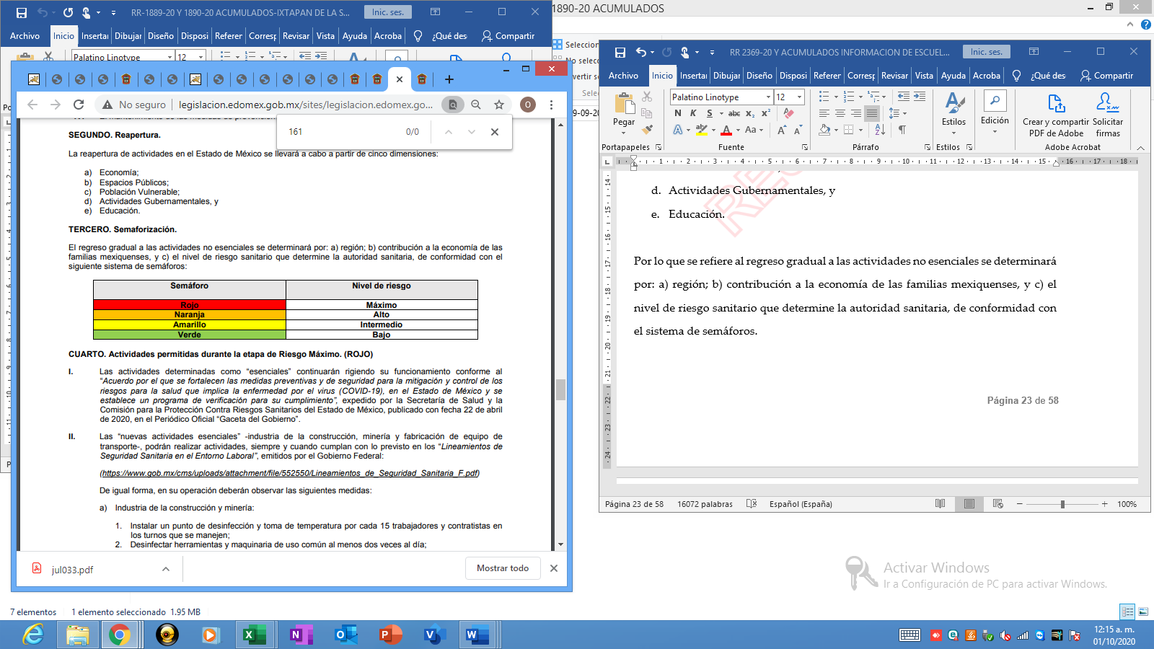
Estableciendo en los artículos cuarto, quinto sexto y séptimo las actividades permitidas durante el semáforo, atendiendo al nivel de riesgo epidemiológico, así como el nivel de riesgo sanitario determinado por la autoridad sanitaria competente, en atención a las actividades gubernamentales, el acuerdo en comento establece:
“CUARTO. Actividades permitidas durante la etapa de Riesgo Máximo. (ROJO) I. Las actividades determinadas como “esenciales” continuarán rigiendo su funcionamiento conforme al “Acuerdo por el que se fortalecen las medidas preventivas y de seguridad para la mitigación y control de los riesgos para la salud que implica la enfermedad por el virus (COVID-19), en el Estado de México y se establece un programa de verificación para su cumplimiento”, expedido por la Secretaría de Salud y la Comisión para la Protección Contra Riesgos Sanitarios del Estado de México, publicado con fecha 22 de abril de 2020, en el Periódico Oficial “Gaceta del Gobierno”.
II. Las “nuevas actividades esenciales” -industria de la construcción, minería y fabricación de equipo de transporte-, podrán realizar actividades, siempre y cuando cumplan con lo previsto en los “Lineamientos de Seguridad Sanitaria en el Entorno Laboral”, emitidos por el Gobierno Federal: (https://www.gob.mx/cms/uploads/attachment/file/552550/Lineamientos_de_Seguridad_Sanitaria_F.pdf)
De igual forma, en su operación deberán observar las siguientes medidas:
a) Industria de la construcción y minería:
1. Instalar un punto de desinfección y toma de temperatura por cada 15 trabajadores y contratistas en los turnos que se manejen;
2. Desinfectar herramientas y maquinaria de uso común al menos dos veces al día;
3. Evitar concentraciones de más de 10 trabajadores en un mismo espacio;
4. Llevar un estricto control de asistencia y acceso de los trabajadores y evitar el ingreso de personas ajenas a las obras;
5. Uso obligatorio de cubre bocas;
6. En obras con más de 50 trabajadores, establecer horarios escalonados de entrada y salida;
7. Continuar con el uso de guantes y lentes de seguridad.
b) Fabricación de equipo de transporte:
1. Establecer barreras físicas en las líneas de producción y áreas de trabajo para mantener la sana distancia entre trabajadores;
2. Contar con protocolos de seguridad sanitaria para el transporte de personal, así́como para las áreas de carga, entrada y salida de transportistas;
3. Impulsar estrategia de puertas abiertas para incrementar los flujos de aire natural;
4. Implementar horarios escalonados de entrada y salida que eviten aglomeraciones en el transporte público;
5. En el caso de grandes empresas (ancla), se encargarán de que su cadena de proveeduría cumpla con los “Lineamientos Técnicos de Seguridad Sanitaria en el Entorno Laboral” emitidos por el Gobierno Federal.
III. Apertura de unidades económicas de bajo impacto o pequeños negocios, tales como papelerías, tiendas de ropa, jugueterías, mueblerías, refaccionarias, tiendas de artículos electrónicos, así como comercios al por menor y al por mayor, cuidando, en todo momento, que no se generen aglomeraciones al interior de sus establecimientos.
IV. Industrias manufactureras, observando en todo momento las medidas previstas en el presente Acuerdo y demás disposiciones sanitarias aplicables.
V. Las siguientes actividades podrán iniciar operaciones, limitando en todos los casos su aforo a un 30% de su capacidad:
a) Actividades relacionadas con servicios personales como peluquerías, tintorerías, talleres, locales de reparación de electrodomésticos y mantenimiento en general;
b) Restaurantes y establecimientos de venta de alimentos preparados y bebidas en espacios cerrados; exceptuando bares, cantinas y demás establecimientos análogos previstos en el artículo Séptimo del presente Acuerdo;
c) Servicio de hospedaje al público en general (adicional al aforo previsto para actividades esenciales);
d) Estacionamientos;
e) Tiendas departamentales, centros y plazas comerciales, y
f) Espacios públicos, parques, zoológicos, áreas naturales, actividades acuáticas y campos deportivos, así como todas las actividades físicas y recreativas al aire libre. VI. Las siguientes actividades podrán iniciar operaciones, limitando en todos los casos su aforo a un 40% de su capacidad:
a) Restaurantes y establecimientos de venta de alimentos preparados y bebidas en espacios abiertos; sin que se pueda exceder dicho porcentaje sumando espacios cerrados y abiertos. Se exceptúan bares, cantinas y demás establecimientos análogos previstos en el artículo Séptimo del presente Acuerdo.
VII. Se permitirá la reanudación de servicios varios, profesionales, científicos o técnicos, que estén directamente relacionados con las actividades o las necesidades para la reapertura en esta etapa, privilegiando y facilitando el trabajo a distancia. Se exceptuará de lo anterior los servicios relacionados con la organización de eventos sociales y análogos.
VIII. Actividades gubernamentales, en términos del artículo Décimo Primero del presente Acuerdo.

QUINTO. Actividades permitidas durante la etapa de Riesgo Alto. (NARANJA)
- Las actividades esenciales y nuevas esenciales continuarán su funcionamiento conforme a lo previsto en el artículo Cuarto del presente Acuerdo.
II. Las actividades previstas en las fracciones III a VIII del artículo Cuarto del presente Acuerdo, continuarán su funcionamiento en los términos previstos en el mismo.
III. Las siguientes actividades podrán iniciar operaciones, limitando en todos los casos su aforo a un 30% de su capacidad:
- Servicios religiosos.

SEXTO. Actividades permitidas durante la etapa de Riesgo Intermedio. (AMARILLO)
I. Las actividades esenciales y nuevas esenciales continuarán su funcionamiento conforme a lo previsto en el artículo Cuarto del presente Acuerdo.
II. Las actividades previstas en las fracciones III, IV, VII y VIII del artículo Cuarto del presente Acuerdo continuarán su operación conforme lo previsto en el mismo. III. Las actividades previstas en las fracciones V y VI del artículo Cuarto y fracción III del artículo Quinto del presente Acuerdo, podrán aumentar su aforo al 60% de su capacidad.
IV. Las siguientes actividades podrán iniciar operaciones, limitando en todos los casos su aforo al 60% de su capacidad:
a) Servicios profesionales, científicos y técnicos distintos a los previstos en el artículo Cuarto, corporativos, organizaciones civiles y políticas, privilegiando y facilitando el trabajo a distancia;
b) Museos, cines y teatros.
V. Se reanudarán los eventos deportivos sin público, observando las medidas sanitarias y las pruebas correspondientes para asegurar la salud de los atletas. SÉPTIMO. Actividades permitidas durante la etapa de Riesgo Bajo. (VERDE)
I. Las actividades previstas en los artículos Cuarto, Quinto y Sexto del presente Acuerdo podrán operar sin limitación de aforo.
II. El resto de las actividades no contempladas en los artículos anteriores podrán reiniciar operaciones sin restricción de aforo, tales como: locales o espacios destinados a actividades culturales, auditorios, foros y palenques, gimnasios, balnearios, albercas públicas, boliches, baños públicos, vapores y spas, bares, cantinas, discotecas y videobares, centros nocturnos, centros botaneros y cerveceros, salas de sorteos de números, centros de apuestas remotas (casinos), billares y establecimientos para venta de bebidas alcohólicas para su consumo inmediato y/o al copeo. Se deberán observar las medidas de prevención e higiene que determine la autoridad sanitaria.
III. Cuando así lo determinen las autoridades educativas y sanitarias correspondientes, durante esta etapa, se podrán reanudar las actividades educativas.
….
DÉCIMO PRIMERO. Actividades gubernamentales.
Las actividades gubernamentales que se encuentran suspendidas se reanudarán sin perjuicio de lo previsto en el artículo Noveno del presente Acuerdo y, de ser el caso, conforme a los Acuerdos que sobre el particular expidan las dependencias e instituciones públicas competentes.
Las instituciones públicas deberán garantizar las medidas de prevención e higiene emitidas por las autoridades sanitarias.
Las actividades jurisdiccionales se reanudarán en términos de los Acuerdos que expidan para tal efecto las autoridades competentes.” (Sic)

De los dispositivos legales en comento se aprecia cuáles son las actividades permitidas durante la etapa de riesgo máximo (rojo), alto (naranja), intermedio (amarillo) y bajo (Verde).

Luego entonces las actividades gubernamentales se reanudarán en términos de los acuerdos que expidan para tal efecto las autoridades competentes, en este caso el Ayuntamiento de Metepec, debió emitir y/o atender los acuerdos correspondientes a los semáforo rojo, naranja, amarillo y verde, así como garantizar las medidas de prevención e higiene; respectivamente, con la finalidad de la mitigación y control de los riesgos para la salud que implica la enfermedad por el virus (COVID-19).

Aunado a lo anterior, debe precisarse que conformidad con el artículo 120 del Bando Municipal de Metepec es atribución del Ayuntamiento contribuir a mejorar la salud entre las comunidades, coadyuvando a elevar su calidad de vida, promover y desarrollar programas de prevención y educación para la salud en coordinación con otros sectores competentes en la materia, debiendo llevar a cabo las siguientes acciones para alcanzar dicho objetivo:
Para alcanzar el objetivo, realizará las siguientes acciones:
I. Colaborar con las autoridades federales y estatales, así como instituciones privadas, en la ejecución de planes y programas de salud, a fin de mejorar el nivel de vida de las y los habitantes del municipio;
II. Promover programas de prevención de enfermedades, así como de educación para la salud entre las y los habitantes del municipio, focalizándolo a los grupos vulnerables del municipio, con el objetivo de elevar su calidad de vida, así como brindarles atención médica básica;
Asimismo, se precisa que, además la Coordinación de Protección Civil y Bomberos, que tiene entre otras, las siguientes las atribuciones en su parte conducente:
- Realizar evaluaciones de riesgo en espacios públicos y privados, cuando esté en riesgo la seguridad de la población o por solicitud ciudadana, para que a partir de la gestión integral de riesgos y el resultado de la evaluación, se apliquen las medidas y acciones necesarias para salvaguardar la vida, la integridad y la salud de la población; así como sus bienes, la infraestructura y el medio ambiente;
- Promover programas de capacitación en materia de protección civil para las y los habitantes del municipio y servidoras y servidores públicos del mismo;
- Emitir las disposiciones relativas a la regulación de protección civil en el territorio municipal;
Bajo este línea de pensamiento resulta importante señalar que si bien es cierto, se manifestó el servidor público habilitado competente para dar respuesta, no menos cierto es que no se colmó a cabalidad el derecho de acceso a la información pública, toda vez que se limitó a pronunciar que no organizó el ingreso de las personas al Palacio Municipal de Metepec, por lo que no cuenta con las medidas al respecto, sin que obre un pronunciamiento respecto de las medidas sanitarias vigentes al diez de enero de dos mil veintidós, con las que cuenta el Sujeto Obligado, por lo que se concluye que estos pronunciamientos del Sujeto Obligado carecen de congruencia y exhaustividad, sirve como refuerzo de lo anterior, traer a colación el Criterio 02/17, emitido por el Pleno del Instituto Nacional de Transparencia y Acceso a la Información y Protección de Datos Personales, de título y texto siguientes:
“Congruencia y exhaustividad. Sus alcances para garantizar el derecho de acceso a la información. De conformidad con el artículo 3 de la Ley Federal de Procedimiento Administrativo, de aplicación supletoria a la Ley Federal de Transparencia y Acceso a la Información Pública, en términos de su artículo 7; todo acto administrativo debe cumplir con los principios de congruencia y exhaustividad. Para el efectivo ejercicio del derecho de acceso a la información, la congruencia implica que exista concordancia entre el requerimiento formulado por el particular y la respuesta proporcionada por el sujeto obligado; mientras que la exhaustividad significa que dicha respuesta se refiera expresamente a cada uno de los puntos solicitados. Por lo anterior, los sujetos obligados cumplirán con los principios de congruencia y exhaustividad, cuando las respuestas que emitan guarden una relación lógica con lo solicitado y atiendan de manera puntual y expresa, cada uno de los contenidos de información.”
De lo hasta aquí expuesto, es evidente que el derecho de acceso a la información del particular no puede tenerse por atendido, en consecuencia, lo procedente es ordenar, se haga entrega del soporte documental en el que consten los protocolos del Ayuntamiento para evitar la propagación del coronavirus SARS-CoV2, vigentes al diez de enero de dos mil veintidós, en razón de que el Sujeto Obligado se encuentra constreñido a documentar todo acto que derive del ejercicio sus facultades, competencias o funciones, considerando desde su origen la eventual publicidad y reutilización de la información que generen, según lo dispuesto en los artículos 18, 24 fracción XXII y 160 párrafo primero de la Ley de la Materia, que son del tenor literal siguiente:
“Artículo 18. Los sujetos obligados deberán documentar todo acto que derive del ejercicio de sus facultades, competencias o funciones, considerando desde su origen la eventual publicidad y reutilización de la información que generen.
…
Artículo 24. Para el cumplimiento de los objetivos de esta Ley, los sujetos obligados deberán cumplir con las siguientes obligaciones, según corresponda, de acuerdo a su naturaleza:
XXII. Documentar todo acto que derive del ejercicio de sus facultades, competencias o funciones y abstenerse de destruirlos u ocultarlos, dentro de los que destacan los procesos deliberativos y de decisión definitiva;
…
Artículo 160. Los sujetos obligados deberán otorgar acceso a los documentos que se encuentren en sus archivos o que estén obligados a documentar de acuerdo con sus facultades, competencias o funciones en el formato que el solicitante manifieste, de entre aquellos formatos existentes, conforme a las características físicas de la información o del lugar donde se encuentre así lo permita.”
Finalmente, no escapa de la óptica de este Órgano Garante que el particular, a través de su recurso de revisión, solicitó a este Instituto, se le diera vista a la Contraloría Interna y Órgano de Control y Vigilancia en términos de la Ley de Responsabilidades de los Servidores Públicos del Estado y Municipios, a efectos de que dicho Órgano determinara el grado de responsabilidad, al considerar posibles causas de responsabilidad administrativa por el incumplimiento a las disposiciones previstas en los artículos 161, 163 segundo párrafo y 177 de la Ley de Transparencia y Acceso a la Información Pública del Estado de México y Municipios, sin embargo, es preciso hacer de su conocimiento que el recurso de revisión no es la vía para instaurar procedimientos de responsabilidad administrativa, no obstante, se dejan a salvo sus derechos para que en caso de considerarlo oportuno a sus intereses, ejerza dicha acción ante las instancias correspondientes.
Así, con fundamento en lo prescrito en los artículos 5 párrafos trigésimo, trigésimo primero y trigésimo segundo fracciones IV y V de la Constitución Política del Estado Libre y Soberano de México; 2, fracción II; 29, 36 fracciones I y II; 176, 178, 179, fracción I, 181, 185 de la Ley de Transparencia y Acceso a la Información Pública del Estado de México y Municipios, este Pleno:
R E S U E L V E:
Primero. Resultan parcialmente fundados los motivos de inconformidad hechos valer por la parte Recurrente en el recurso de revisión 02129/INFOEM/IP/RR/2022, por lo que, en términos del Considerando Cuarto de la presente resolución, se REVOCA la respuesta emitida por el Sujeto Obligado.
Segundo. Se Ordena al Sujeto Obligado, que previa búsqueda exhaustiva y razonable, haga entrega vía SAIMEX, en términos del Considerando Cuarto de esta resolución, de lo siguiente:
- Documento en el que consten los protocolos o medidas sanitarias del Ayuntamiento para evitar la propagación del coronavirus SARS-CoV2, vigentes al diez de enero de dos mil veintidós.
Tercero. Notifíquese vía Sistema de Acceso a la Información Mexiquense (SAIMEX), al Responsable de la Unidad de Transparencia del Sujeto Obligado la presente resolución, para que conforme a los artículo 186, último párrafo y 189, párrafo segundo de la Ley de Transparencia y Acceso a la Información Pública del Estado de México y Municipios dé cumplimiento a lo ordenado dentro del plazo de diez días hábiles, debiendo informar a este Instituto en un plazo de tres días hábiles siguientes sobre el cumplimiento dado a la misma.
Cuarto. De conformidad con el artículo 198 de la Ley de Transparencia y Acceso a la Información Pública del Estado de México y Municipios, de considerarlo procedente, el Sujeto Obligado de manera fundada y motivada, podrá solicitar una ampliación de plazo para el cumplimiento de la presente resolución.
Quinto. Notifíquese, al recurrente vía Sistema de Acceso a la Información Mexiquense (SAIMEX), la presente resolución, así como, que de conformidad con lo establecido en el artículo 196 de la Ley de Transparencia y Acceso a la Información Pública del Estado de México y Municipios, en caso de que considere que le causa algún perjuicio podrá impugnarla vía Juicio de Amparo en los términos de las leyes aplicables.
ASÍ LO RESUELVE, POR UNANIMIDAD DE VOTOS EL PLENO DEL INSTITUTO DE TRANSPARENCIA, ACCESO A LA INFORMACIÓN PÚBLICA Y PROTECCIÓN DE DATOS PERSONALES DEL ESTADO DE MÉXICO Y MUNICIPIOS, CONFORMADO POR LOS COMISIONADOS JOSÉ MARTÍNEZ VILCHIS, MARÍA DEL ROSARIO MEJÍA AYALA; SHARON CRISTINA MORALES MARTÍNEZ, LUIS GUSTAVO PARRA NORIEGA Y GUADALUPE RAMÍREZ PEÑA; EN LA DÉCIMO SÉPTIMA SESIÓN ORDINARIA CELEBRADA EL ONCE DE MAYO DEL DOS MIL VEINTIDÓS, ANTE EL SECRETARIO TÉCNICO DEL PLENO, ALEXIS TAPIA RAMÍREZ.

Artículo 92. Los sujetos obligados deberán poner a disposición del público de manera permanente y actualizada de forma sencilla, precisa y entendible, en los respectivos medios electrónicos, de acuerdo con sus facultades, atribuciones, funciones u objeto social, según corresponda, la información, por lo menos, de los temas, documentos y políticas que a continuación se señalan: (…)
“Artículo 3. Para los efectos de la presente Ley se entenderá por: (…) XXII. Información de interés público: Se refiere a la información que resulta relevante o beneficiosa para la sociedad y no simplemente de interés individual, cuya divulgación resulta útil para que el público comprenda las actividades que llevan a cabo los sujetos obligados…”

